Osterhase aus Kaffeefilter

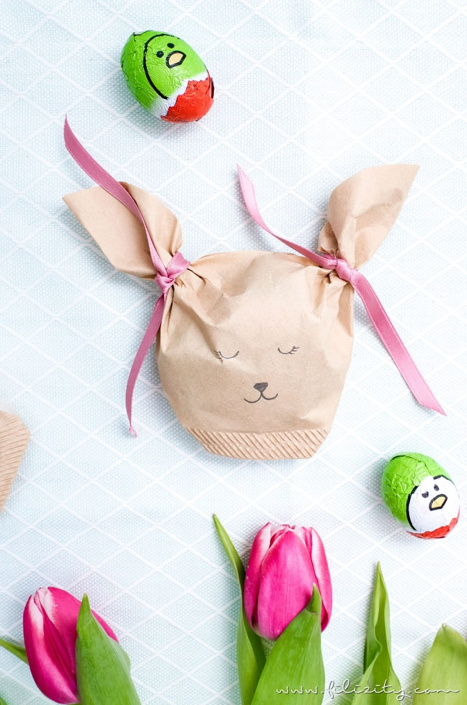

Material
. Kaffeefilter
. eine Schere
. ein Stift
. Garn, Bänder, Kordel o.ä.

Arbeitsschritte
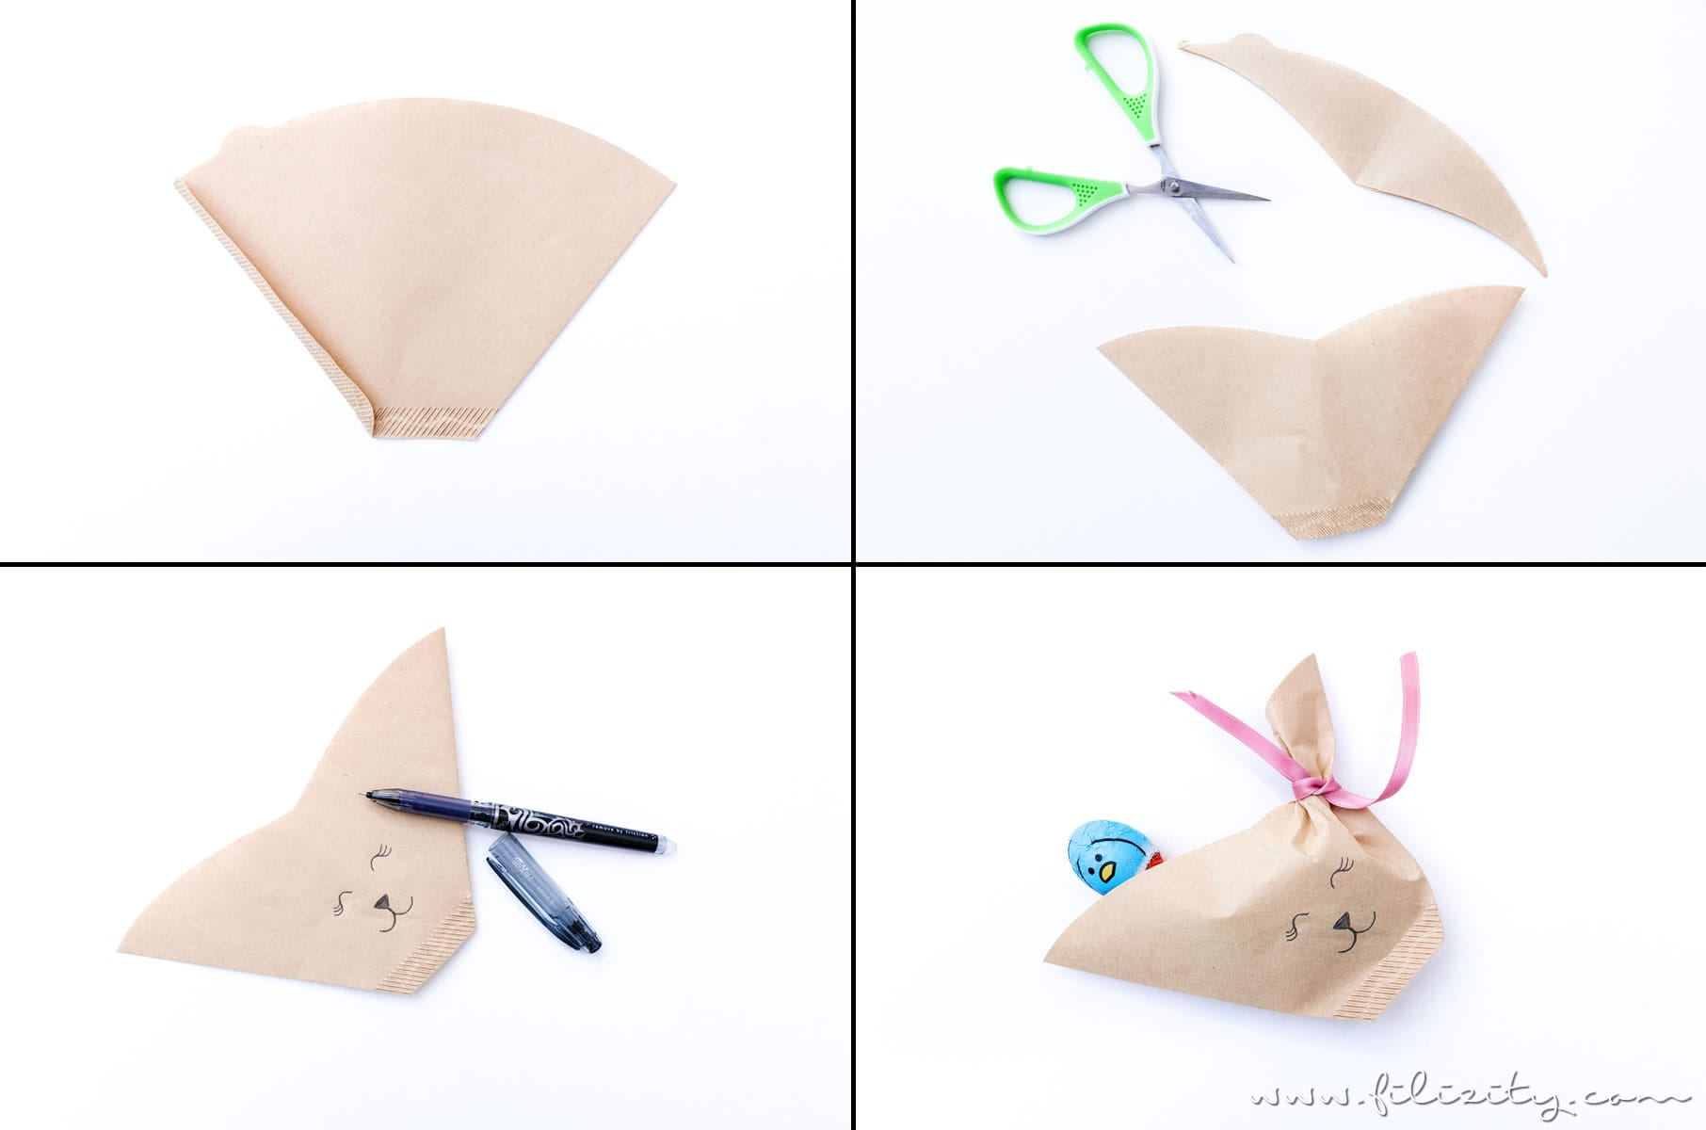

Arbeitsschritte

- Die Seitennaht des Kaffeefilters nach hinten falten.
- An der oberen (offenen) Kante ein etwa V-förmiges Stück abschneiden.
- Augen und Schnäuzchen auf den Kaffeefilter zeichnen.
- Die Filter mit Süßigkeiten füllen und die spitzen Enden der offenen Kante jeweils zu “Ohren” zusammenfassen.
- Je eine Schleife um die Ohren binden.

